个人简历

**◎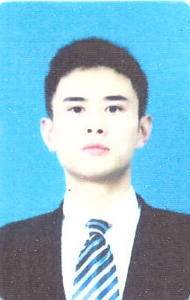个人资料◎**

姓名： 赵航 性别：男

出生：1991.10.7

电话：18521556592

现居地址：上海普陀区清峪路368弄7号楼502

**◎教育背景◎**

2011.9- 2015.6 山东科技大学 电气自动化

主修课程：模拟电路、数字电路、过程控制、单片机原理、微机原理、自动控制系统等

**◎技能证书◎**

计算机二级

CET-4，良好的英文听说能力

**◎工作经历◎**

2018.07—2019.12：亚创（上海）工程技术有限公司 机顶盒开发工程师

公司主要向三大运营商提供机顶盒

1. 盒子路由器的定制修改维护，主要使用JavaScript和c语言

2、机顶盒的定制开发维护，cocoscreator(js语言）根据客户需求进行定制开发

3、负责路由器的微信端开发。可通过微信端连接路由器，查看路由器的状态以及重新配置拨号

4、路由器测试项目开发。使用jenkins平台配置测试脚本。使用python开发

2016.11—2018.06：上海方立数码科技有限公司 c++工程师

1、负责银行客户的要求对指纹仪的代码开发和改进，主要使用mfc进行开发

2、金融机器人项目,主要负责前端和部分网络开发，在qt平台，使用的JavaScript和c++

3、事务所机器人客户端开发，qt上使用c++进行开发，界面使用的JavaScript

2015.07—2016.10：达内为上软件科技有限公司 C++培训

学习了c语言，unix c

学习了oracle数据库

学习了c++，了解了qt

学习了win32和mfc

**◎自我评价◎**

本人性格随和乐观开朗工作认真负责，善于在实践中积累学习，不断的完善自我通过在学生会任职的经历，锻炼出了良好的组织协调能力和沟通协作能力，善于调动团队成员的工作热情与积极性。同时，丰富的在外兼职经理是自己拥有强的亲和力和责任心。在之前的工作经历里锻炼出了自己独立思考，积极完成工作任务的抗压能力。